PROBLEMATIKA AKRYLAMIDU V POTRAVINÁCH

Akrylamid je chemická látka typicky sa tvoriaca v škrobovitých potravinách pri tepelnej úprave pokrmov za vysokých teplôt /napr pečenie, grilovanie, smaženie). Hlavným mechanizmom tvorby akrylamidu v potravinách je reakcia redukujúcich cukrov s voľným asparagínom v rámci Maillardovej reakcie. Tvorí sa z cukrov a aminokyseliny, ktoré sú prirodzene prítomné v potravinách. EFSA v r.2015 potvrdila, že akrylamid spôsobuje rakovinu u zvierat a na základe toho vedci dospeli k záveru, že akrylamid v potravinách potenciálne zvyšuje riziko vzniku rakoviny u spotrebiteľov všetkých vekových skupín.

Od začiatku r.2018 sa začali uplatňovať opatrenia na minimalizáciu množstiev akrylamidu u nasledovných potravín:
- zemiakové hranolčeky, iné krájané (vyprážané) výrobky a zemiakové lupienky z čerstvých zemiakov,
– zemiakové lupienky, ľahké jedlá, krevety a iné zemiakové výrobky zo zemiakového cesta,
- chlieb,
– cereálie na prípravu raňajok (okrem kaše z ovsených vločiek),
– jemné pečivo: keksy, sušienky, sucháre, cereálne tyčinky, pagáče, kornúty, oplátky, lievance a medovníky, ako aj krekery, chrumkavé chleby a náhrada chleba. V tejto kategórii je kreker sušienkou (pečený výrobok na báze obilnej múky),
-káva – pražená káva, instantná (rozpustná) káva, náhrady kávy,
- detské potraviny a potraviny spracované na báze obilnín určené pre dojčatá a malé deti, vymedzené v nariadení EÚ a Rady (EÚ) č.609/2013.

Tvorbu akrylamidu je možné znížiť výberom surovín, zmenou postupov pri skladovaní a tepelnej príprave pokrmov!
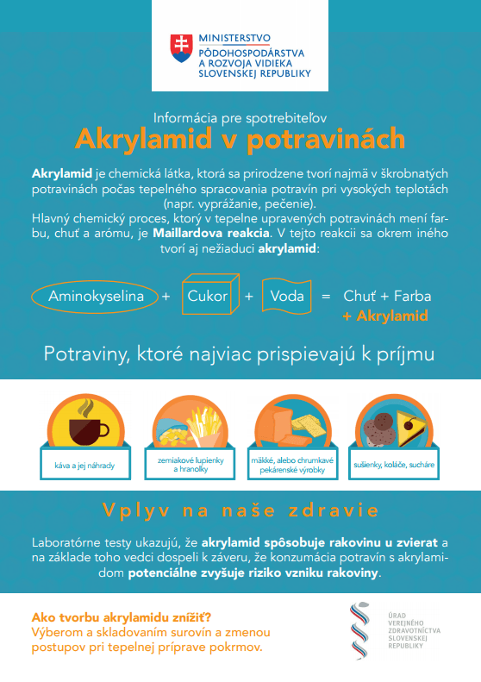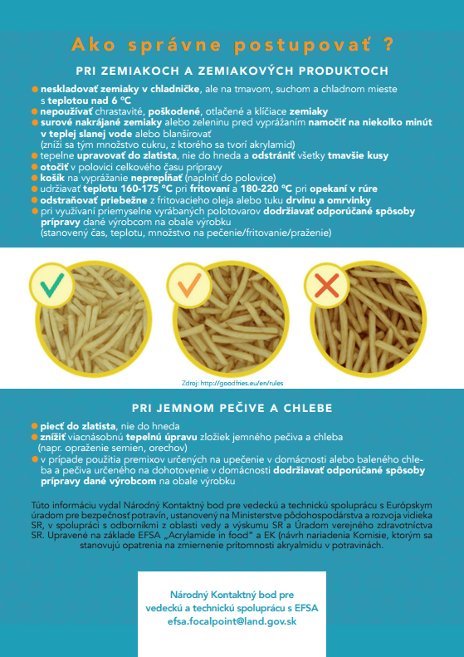
Europan Potato Processors association /EUPPA) pripravil v záujme znižovania tvorby akrylamidu počas prípravy pokrmov tzv. zlaté pravidlá pre smaženie hranolkov, ktoré sa nachádzajú na stránke:
http://www.goodfries.eu/sk/rules/
podporné video http://www.goodfries.eu/sk/home/

